无限极《闪耀吧！中华文明》传统文化IP助力养生文化破圈
广 告 主：无限极
所属行业：医疗保健
执行时间：2022.09.02-11.18
参选类别：IP营销类
营销背景
无限极一直坚守“弘扬中华优秀养生文化，创造平衡、富足、和谐的健康人生”的企业使命。增健口服液作为无限极的第一款中草药健康产品，汲取了中华养生文化的智慧，以“养生固本 健康人生”的健康理念为理论指导，帮助用户调节免疫力。
营销目标
1、品牌声量破圈：借助IP势能，提高品牌声量，强化品牌认知。
2、品牌价值塑造：通过传统文化IP，弘扬中国传统养生文化，提升品牌形象。
策略与创意
无限极携手《闪耀吧！中华文明》旨在助力养生文化破圈，锚定品牌内涵与消费市场人文气息相通点，贯彻无限极“养生固本健康人生”的健康理念，用年轻化的表达融入当下的文化语境，帮助不同年龄段的人们领略中华养生文化的魅力，助力提升品牌形象，强化品牌价值。
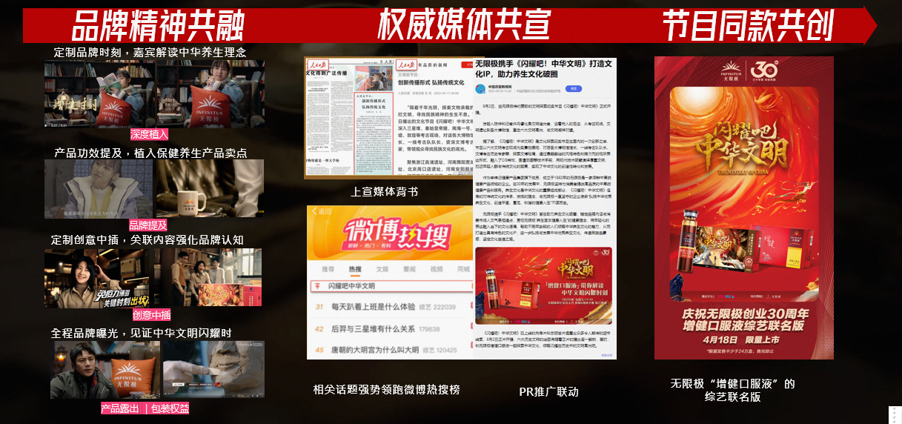
1、市场环境趋势相符：拥抱文化自信，传统文化接连出圈, 国潮文化节目成为品牌内容营销主场
《唐宫夜宴》、《洛神水赋》、“奇妙游”系列等爆款文艺单品不断涌现，传统文化节目接连出圈，由国家文物局指导，河南卫视、优酷联合出品的《闪耀吧！中华文明》，以“中华文化”作为立足点，挖掘中国古代文明与历史文化。深入三星堆古遗址、秦始皇陵、唐长安城遗址、南海一号沉船、殷墟、敦煌六大文明考古现场，探寻文明高光。
2、文化理念调性相契：节目所倡导对传统文化传承、发扬的理念与无限极的企业使命不谋而合
《闪耀吧！中华文明》是文化探索纪实节目在国内的一次创新之举，用现代技术破壁演绎厚重文明，拉近年轻人与传统文化的距离，所倡导对传统文化传承、发扬的理念，与无限极一直坚守的企业使命“弘扬中华优秀养生文化，创造平衡、富足、和谐的健康人生”不谋而合。
3、IP合作价值突出：传统文化IP助力品牌价值突围
无限极携手《闪耀吧！中华文明》，与嘉宾陈坤和许丹睿一同化身文明追光者，与观众共同解读中华民族闪耀时刻，共同助力传统文化破圈，帮助不同年龄段的人们领略中华养生文化的魅力，了解健康与免疫力的关系，收获养生知识，更好地关爱自己和身边人的健康。
执行过程/媒体表现
一、内容场：品牌精神共融，弘扬中国传统养生文化
1、打造品牌时刻：
定制无限极“增健时刻”，嘉宾解读“饮食有节、起居有常、运动有度、情志有衡”的中华养生理念。
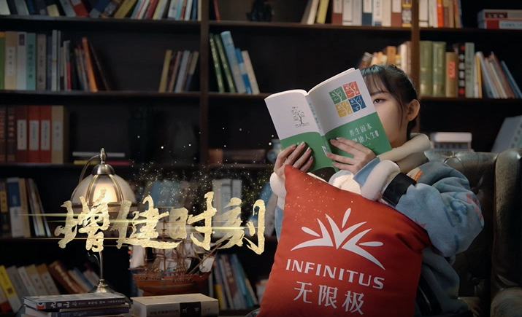
2、产品高能种草：
多场景关联，通过产品互动“增强免疫力”产品功效，强化产品卖点。
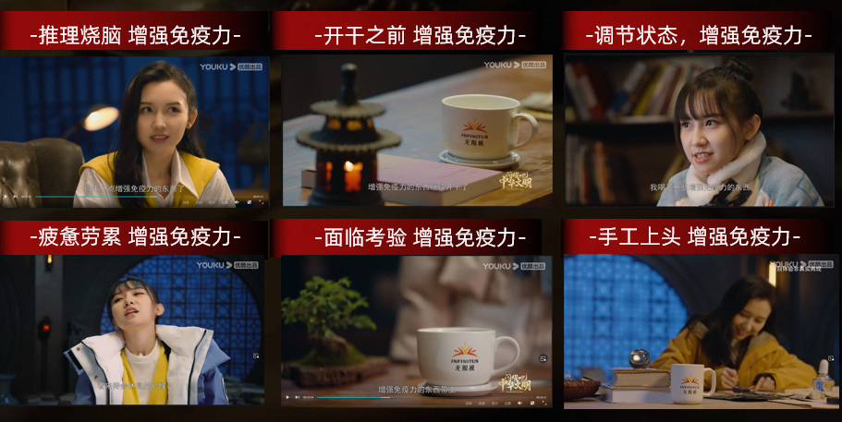
3、定制品质中插 ：
关联内容，展现考古解谜过程中的不容易，突出无限极增健口服液增强免疫力的卖点，强化用户对于品牌的认知。
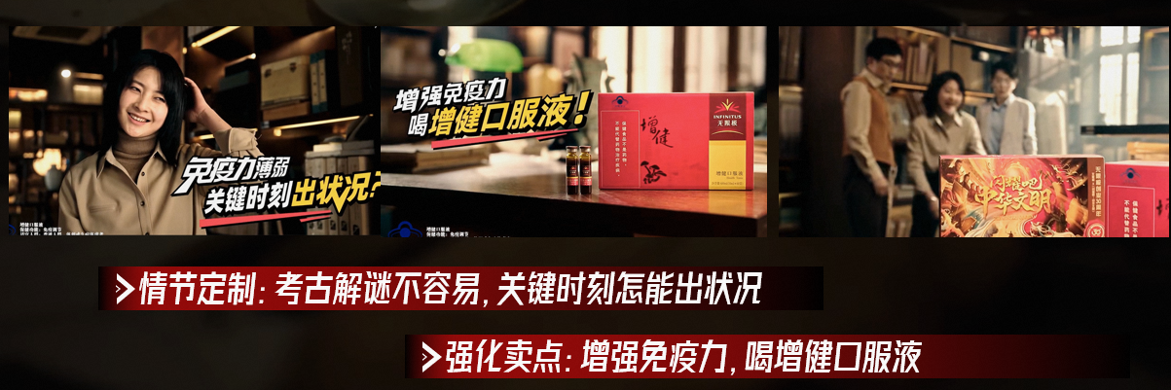
4、品牌多元曝光：
全程产品露出和包装权益，关联节目内的高光时刻加强品牌曝光，见证中华文明闪耀时。
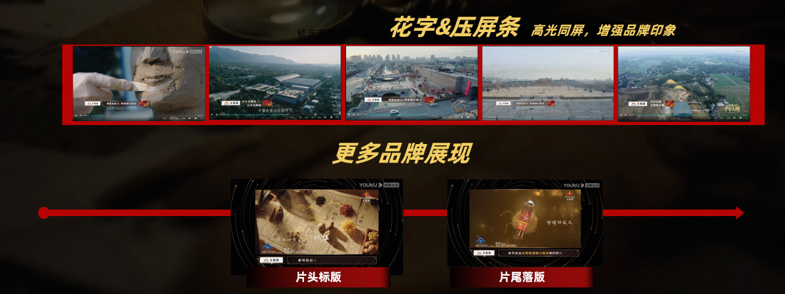
二、宣发场： 权威媒体共宣，为品牌形象进行背书
人民日报等权威媒体为节目发声，为品牌进行价值背书；新闻媒体争相报道，助力品牌推广。
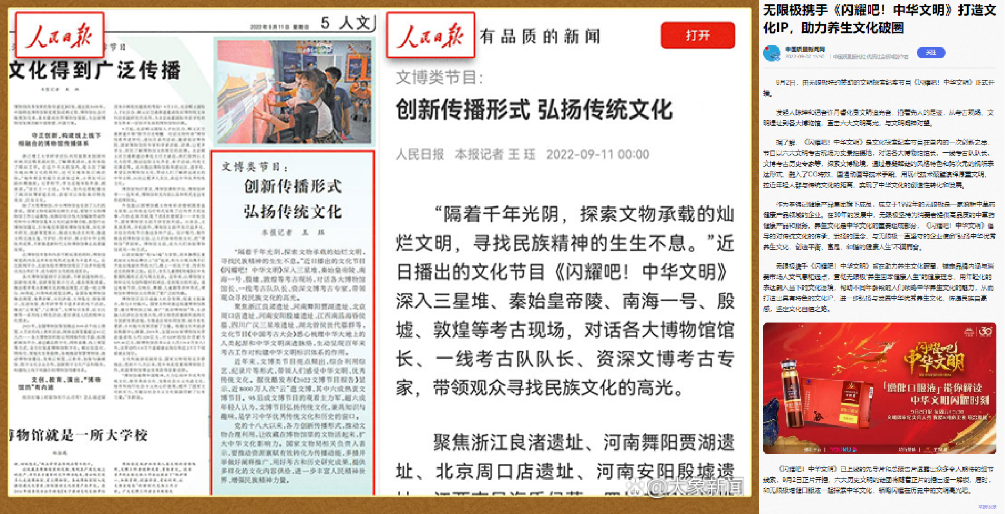
- 节目同款共创：定制无限极“增健口服液”的综艺联名版，助力销售
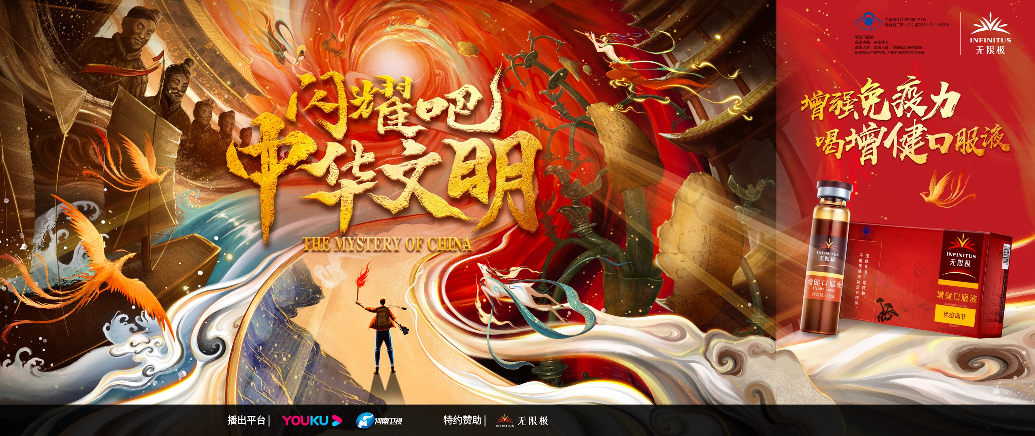
营销效果与市场反馈
1、品牌价值赋能，提升品牌形象
多家上宣报道好评不断，官媒强势背书，通过传统节目帮助品牌传递传统养生理念的同时，提升品牌形象，增强品牌信赖感。
2、品牌声量破圈，强化品牌认知
《闪耀吧！中华文明》全网共计收割156个热搜热榜，微博话题阅读总量达10.2亿+，全网话题累积曝光达23.2亿+，累计讨论次数达38万+。

